本科生期末试卷 三
- 选择题
- 冯·诺依曼机工作的基本方式的特点是______。
A 多指令流单数据流
B 按地址访问并顺序执行指令
C 堆栈操作
D 存贮器按内容选择地址
- 在机器数______中，零的表示形式是唯一的。
A 原码 B 补码 C 移码 D 反码
- 在定点二进制运算器中，减法运算一般通过______来实现。
A 原码运算的二进制减法器
B 补码运算的二进制减法器
C 原码运算的十进制加法器
D 补码运算的二进制加法器
4. 某计算机字长32位，其存储容量为4MB，若按半字编址，它的寻址范围是______。
A 4MB B 2MB C 2M D 1M
- 主存贮器和CPU之间增加cache的目的是______。
A 解决CPU和主存之间的速度匹配问题
B 扩大主存贮器容量
C 扩大CPU中通用寄存器的数量
D 既扩大主存贮器容量，又扩大CPU中通用寄存器的数量
- 单地址指令中为了完成两个数的算术运算，除地址码指明的一个操作数外，另一个常需采用______。
A 堆栈寻址方式 B 立即寻址方式 C 隐含寻址方式 D 间接寻址方式
- 同步控制是______。
A 只适用于CPU控制的方式
B 只适用于外围设备控制的方式
C 由统一时序信号控制的方式
D 所有指令执行时间都相同的方式
8．描述 PCI 总线中基本概念不正确的句子是______。
- PCI 总线是一个与处理器无关的高速外围总线
- PCI总线的基本传输机制是猝发式传送
C. PCI 设备一定是主设备
D. 系统中只允许有一条PCI总线
- CRT的分辨率为1024×1024像素，像素的颜色数为256，则刷新存储器的容量为______。
A 512KB B 1MB C 256KB D 2MB
10．从处理数据的角度看，不存在并行性的是______。
A.字串位串 B. 字串位并 C. 字并位串 D. 字并位并

- 填空题
- 数的真值变成机器码可采用A. __原码____表示法，B. ____反码__表示法，C.__补码____表示法，移码表示法。
- 形成指令地址的方式，称为A._指令寻址_____方式，有B. ___顺序___寻址和C. ___跳跃___寻址。
3. CPU从A. 内存（存储器）取出一条指令并执行这条指令的时间和称为B. __指令周期____。由于各种指令的操作功能不同，各种指令的指令周期是C. _不同的_____。
- 微型机的标准总线从16位的A. __ISA__总线，发展到32位的B.EISA ______总线和C. ___VISA___总线，又进一步发展到64位的PCI总线。
5．并行性是计算机系统具有可以同时进行A_运算和操作 同时性和并发性
并行性是计算机系统具有可以同时进行操作和运算的特性，同时性和并发性_____的特性，它包括B___同时___性与C___并发___性两种含义。
三.已知 x = - 0.01111 ，y = +0.11001，
求 [ x ]_{补} ，[ -x ]_{补} ，[ y ]_{补} ，[ -y ]_{补} ，x + y = ？ ，x – y = ？
三．解：[ x ]_{原} = 1.01111 [ x ]_{补} = 1.10001 所以 ：[ -x ]_{补} = 0.01111
[ y ]_{原} = 0.11001 [ y ]_{补} = 0.11001 所以 ：[ -y ]_{补} = 1.00111
[ x ]_{补} 11.10001 [ x ]_{补} 11.10001
+ [ y ]_{补} 00.11001 + [ -y ]_{补} 11.00111
[ x + y ]_{补} 00.01010 [ x - y ]_{补} 10.11000
所以： x + y = +0.01010 因为符号位相异，结果发生溢
四.假设机器字长16位，主存容量为128K字节，指令字长度为16位或32位，共有128条指令（自我批注：需要7位），设计计算机指令格式，要求有直接、立即数、相对、基值、间接、变址六种寻址方式。
四．解：由已知条件，机器字长16位，主存容量128KB / 16= 64K字，因此MAR = 16位，共128条指令，故OP字段占7位。采用单字长和双字长两种指令格式，其中单字长指令用于算术逻辑和I / O类指令，双字长用于访问主存的指令。
15 9 5 4 3 2 1 0
OP R₁ R₂

15 9 8 6 5 3 2 0
OP X R₂
D

寻址方式由寻址模式X定义如下：
X = 000 直接寻址 E = D（64K）
X = 001 立即数 D = 操作数
X = 010 相对寻址 E = PC + D PC = 16位
X = 011 基值寻址 E = R_{b} + D ，R_{b} =16 位
X = 100 间接寻址 E = （D）
X = 101 变址寻址 E = R_{X} + D ，R_{X} = 10位 ？？？？？
- 某机字长32位，常规设计的存储空间≤32M ，若将存储空间扩至256M，请提出一种可能方案。
- 图1所示的处理机逻辑框图中，有两条独立的总线和两个独立的存贮器。已知指令存贮器IM最大容量为16384字（字长18位），数据存贮器DM最大容量是65536字（字长16位）。各寄存器均有“打入”（R_{in}）和“送出”（R_{out}）控制命令，但图中未标出。
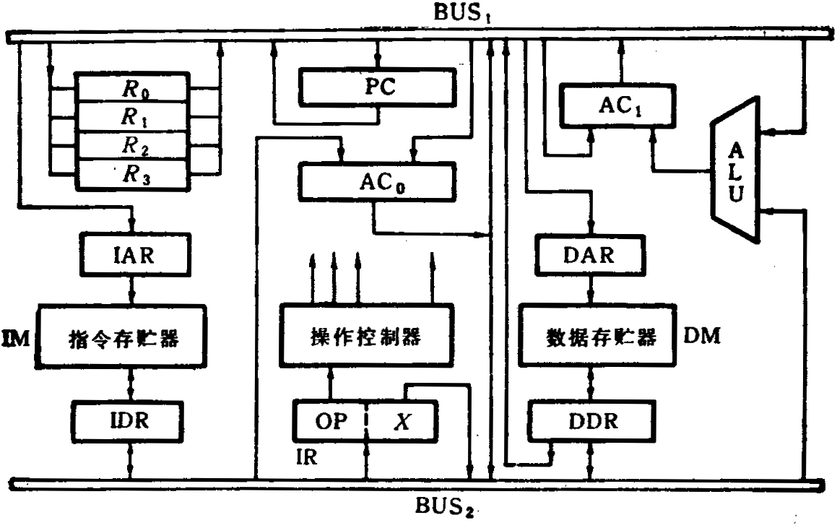
图1

设处理机指令格式为：
17 10 9 0
OP | X
加法指令可写为“ADD X（R₁）”。其功能是（AC₀） + （（R_{i}） + X）→AC₁，其中（（R_{i}）+ X）部分通过寻址方式指向数据存贮器，现取R_{i}为R₁。试画出ADD指令从取指令开始到执行结束的操作序列图，写明基本操作步骤和相应的微操作控制信号。

七. （9分）总线的一次信息传送过程大致分哪几个阶段？若采用同步定时协议，请画出
读数据的时序图来说明。
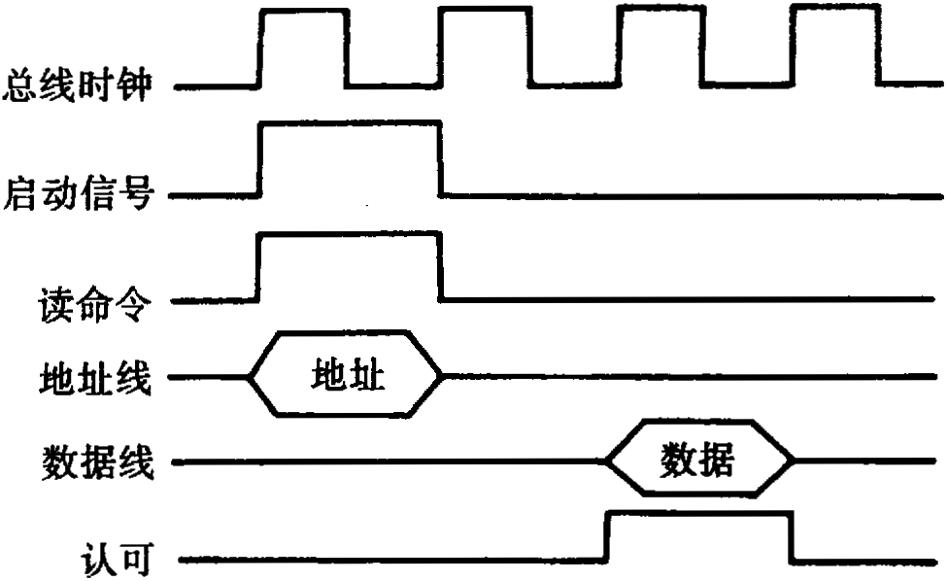
解：分五个阶段：请求总线，总线仲裁，寻址（目的地址），信息传送，状态返回（错误报告），如图5所示：
八.图2是从实时角度观察到的中断嵌套。试问，这个中断系统可以实行几重
中断？并分析图2的中断过程。
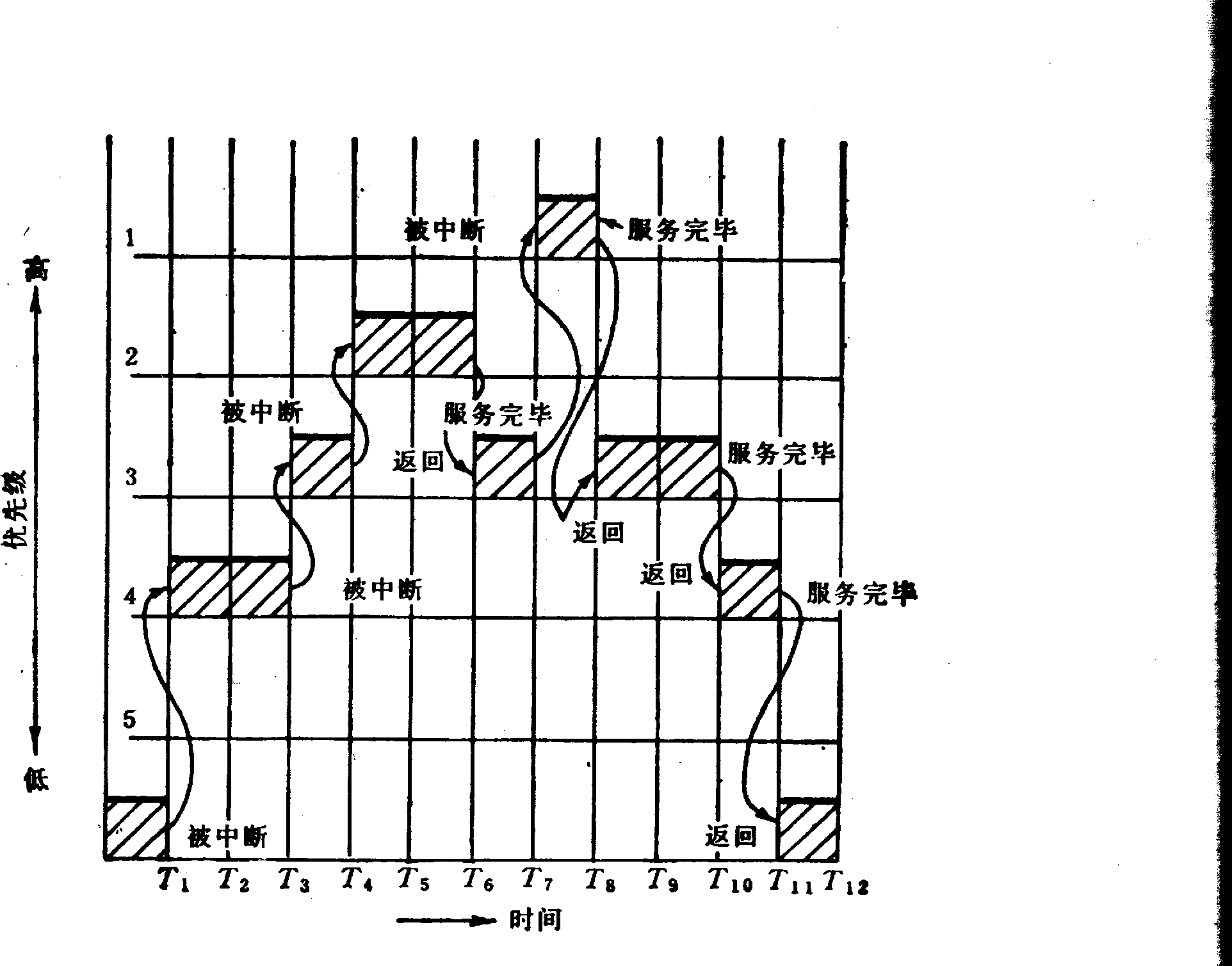
图2
解：该中断系统可以实行5重中断，中断优先级的顺序是，优先权1最高，主程序
运行于最低优先权（优先权为6）。
图2中出现了4重中断。中断过程如下：主程序运行到T₁时刻，响应优先权4的中断源的中断请求并进行中断服务；到T₃时刻，优先权4的中断服务还未结束，但又出现了优先权3的中断源的中断请求；暂停优先权4的中断服务，而响应优先权3的中断。到T₄时刻，又被优先权2的中断源所中断，直到T₆时刻，返回优先权3的服务程序，到T₇时刻，又被优先权1的中断源所中断，到T₈时刻，优先权1的中断服务完毕，返回优先权3的服务程序，直到T₁₀优先权3的中断服务结束，返回优先权4的服务程序，优先权4的服务程序到T₁₁结束，最后返回主程序。
图2中，优先权3的服务程序被中断2次。而优先权5的中断未产生。

九. Amdahl定律给出加快某部件执行速度所获得的系统性能加速比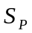的公式为（加速比大于等于1）
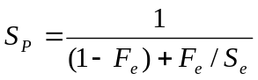
1）参数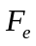、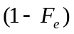、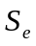、的数值大小如何理解？
2）假设系统某部件的处理速度提高10倍，但该部件的原处理时间仅为整个运行时间的45%，问采用加快措施后能使整个系统的性能提高多少？
1）表示执行某个任务的总时间中改进部分的时间所占的百分比，〈1。
（1-F）表示不可改进部分，总是小于1；
当=0，即没有改进部分时，=1；
当<>0，即有改进部分时，>1；
表示改进部分比没有采用改进措施前性能提高的倍数。
当→∞时，=1/（1-）
2）根据题意 =0.45, =10, 代入公式得
=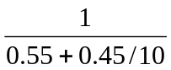=1.68

